Requerimento n° 518/11

# De Informações

“Informações sobre a ponte localizada na Rua José Petrini próximo a Rua Antônio Angolini, no Chacreamento Vale das Cigarras”. **Indicação nº 386/2011**. (foto anexa)

**Considerando-se** que, este Vereador a pedido de proprietários de chácaras e moradores fez uma indicação solicitando a manutenção desta ponte, a qual está localizada na rua principal deste chacreamento;

**Considerando-se** que, ainda estamos sendo procurados pelos moradores que utilizam esta ponte, pois ainda se encontra da mesma forma; e

**Considerando-se** que, os moradores estão preocupados que com a volta das chuvas aumente a erosão e acabe estourando a represa existente no local, como já ocorrido há muitos anos atrás, causando prejuízo ao meio-ambiente e perdendo esta passagem,

**REQUERO** à Mesa, na forma regimental, depois de ouvido o Plenário, oficiar ao Senhor Prefeito Municipal, solicitando-lhe as seguintes informações:

1 – Existe algum projeto a respeito desta ponte?

2 – Em caso positivo, há prazo para início das obras?

3 – Em caso negativo, há possibilidade de se fazer tal projeto e conclusão da obra antes da época de chuvas?

4 – Outras informações que julgar necessária.

Plenário “Dr. Tancredo Neves”, em 29 de julho de 2011.

**José Luis Fornasari**

**“Joi Fornasari”**

-Vereador-

Requerimento n° 518/11

# De Informações

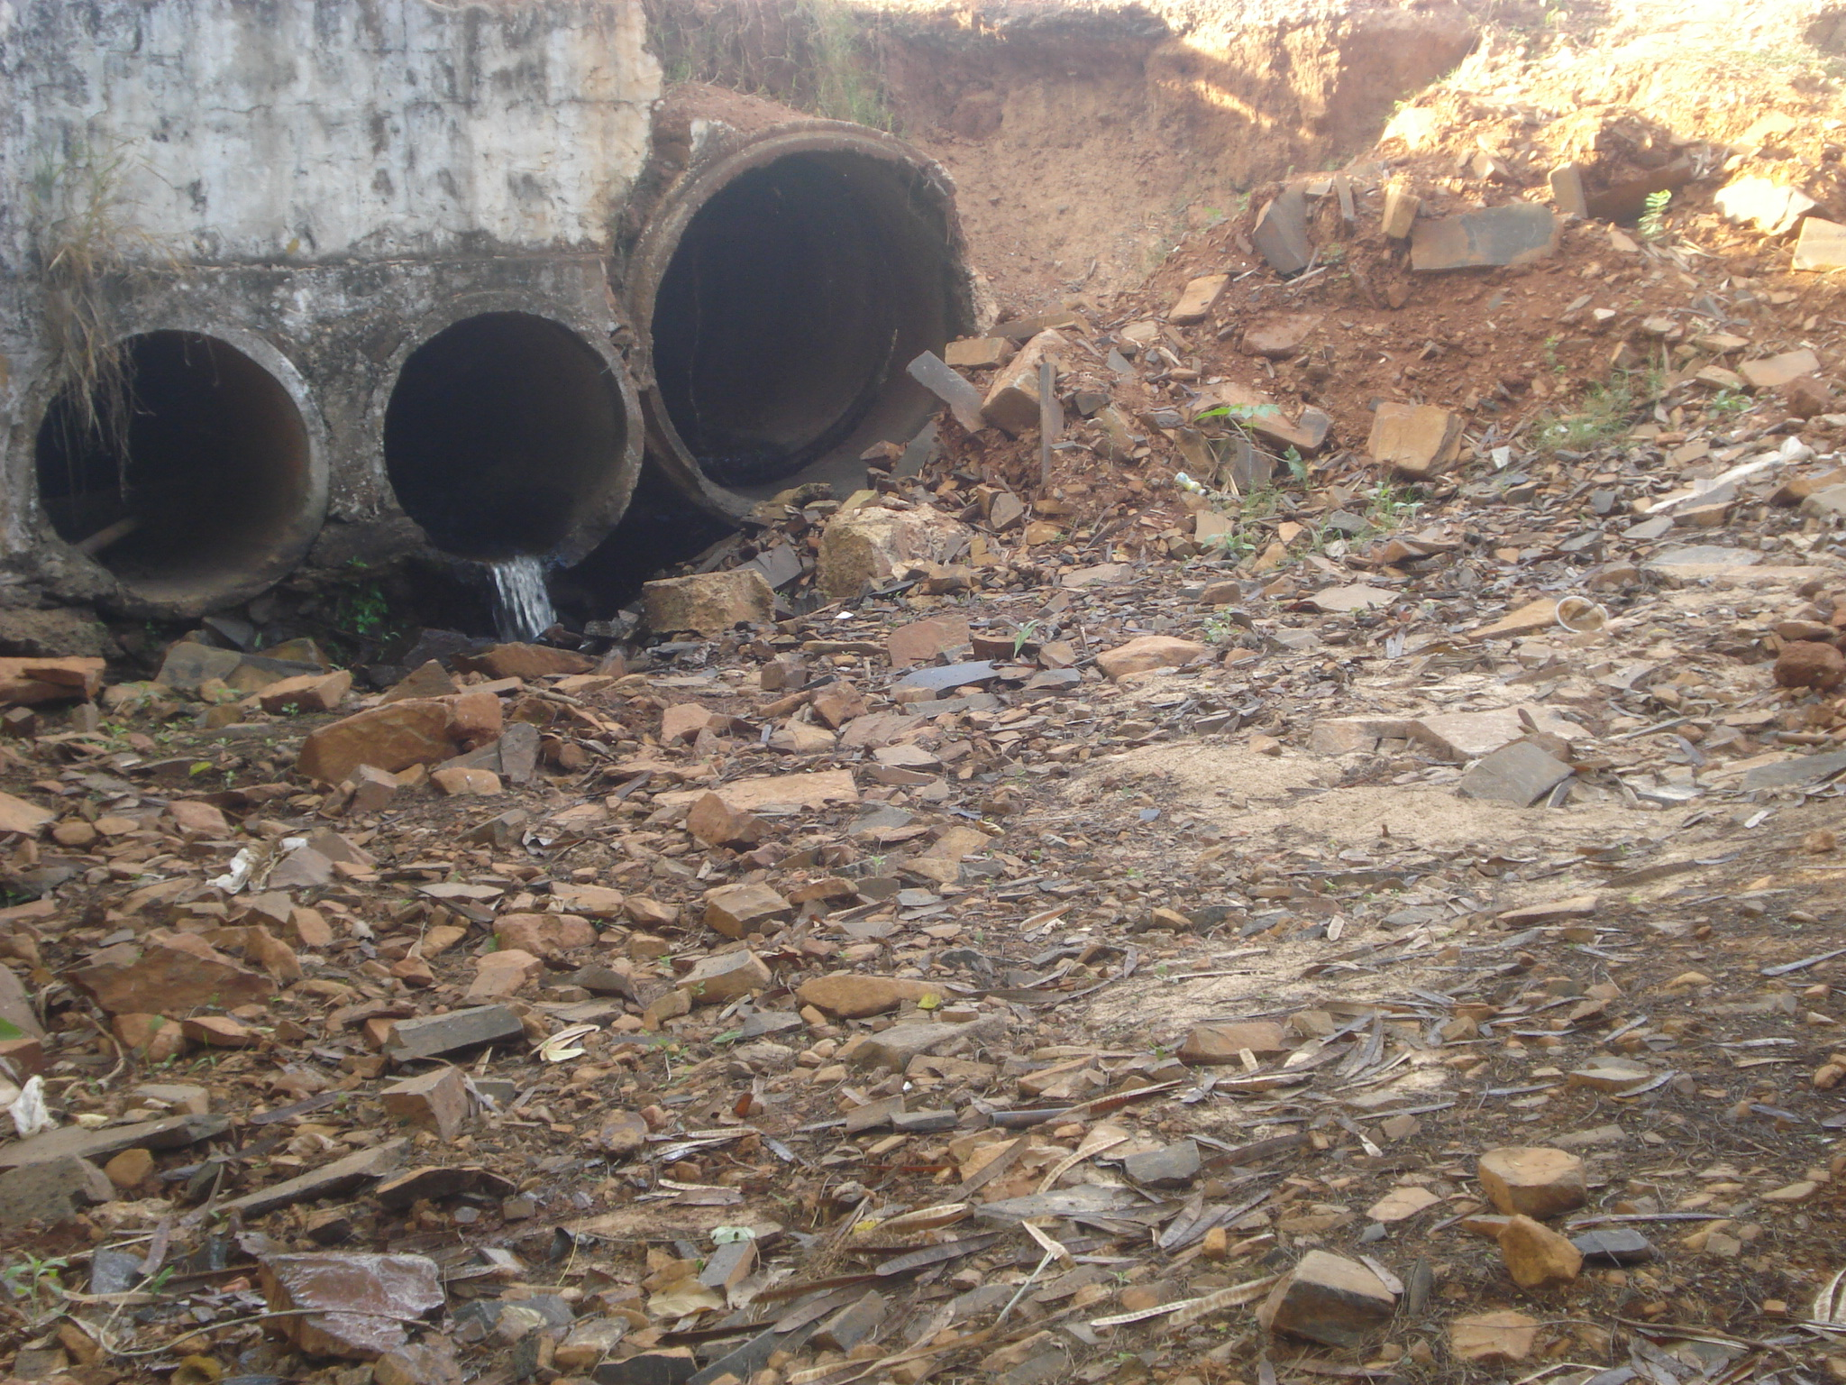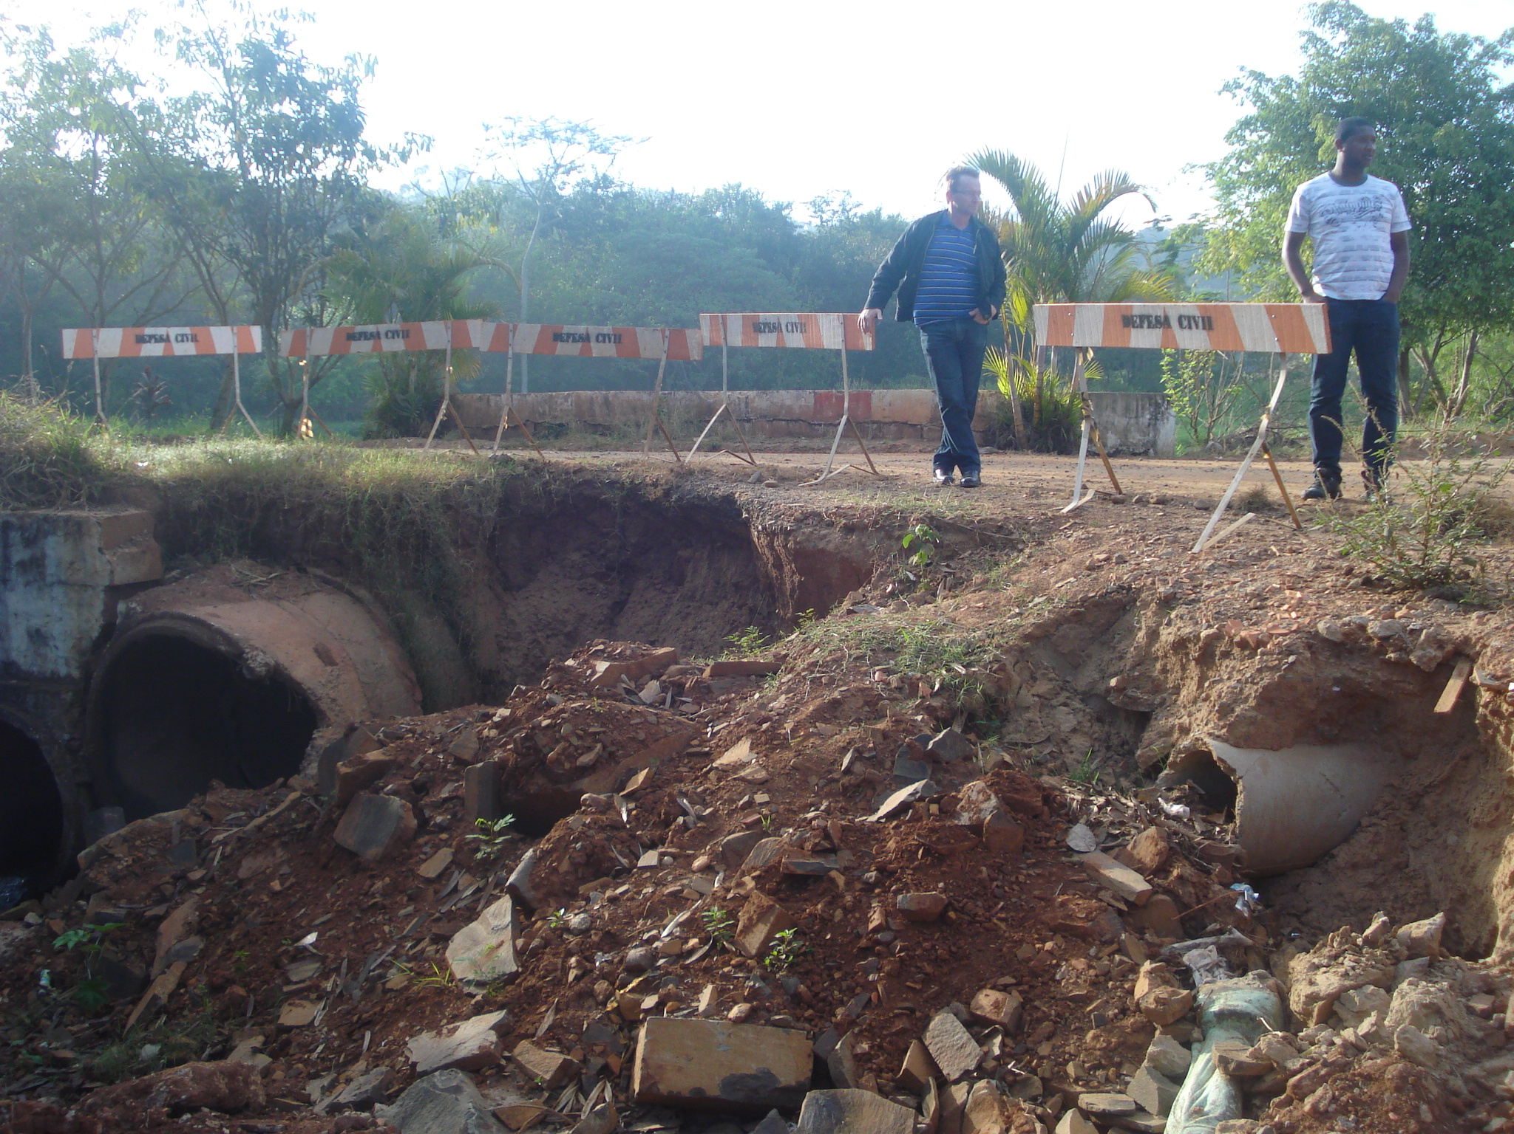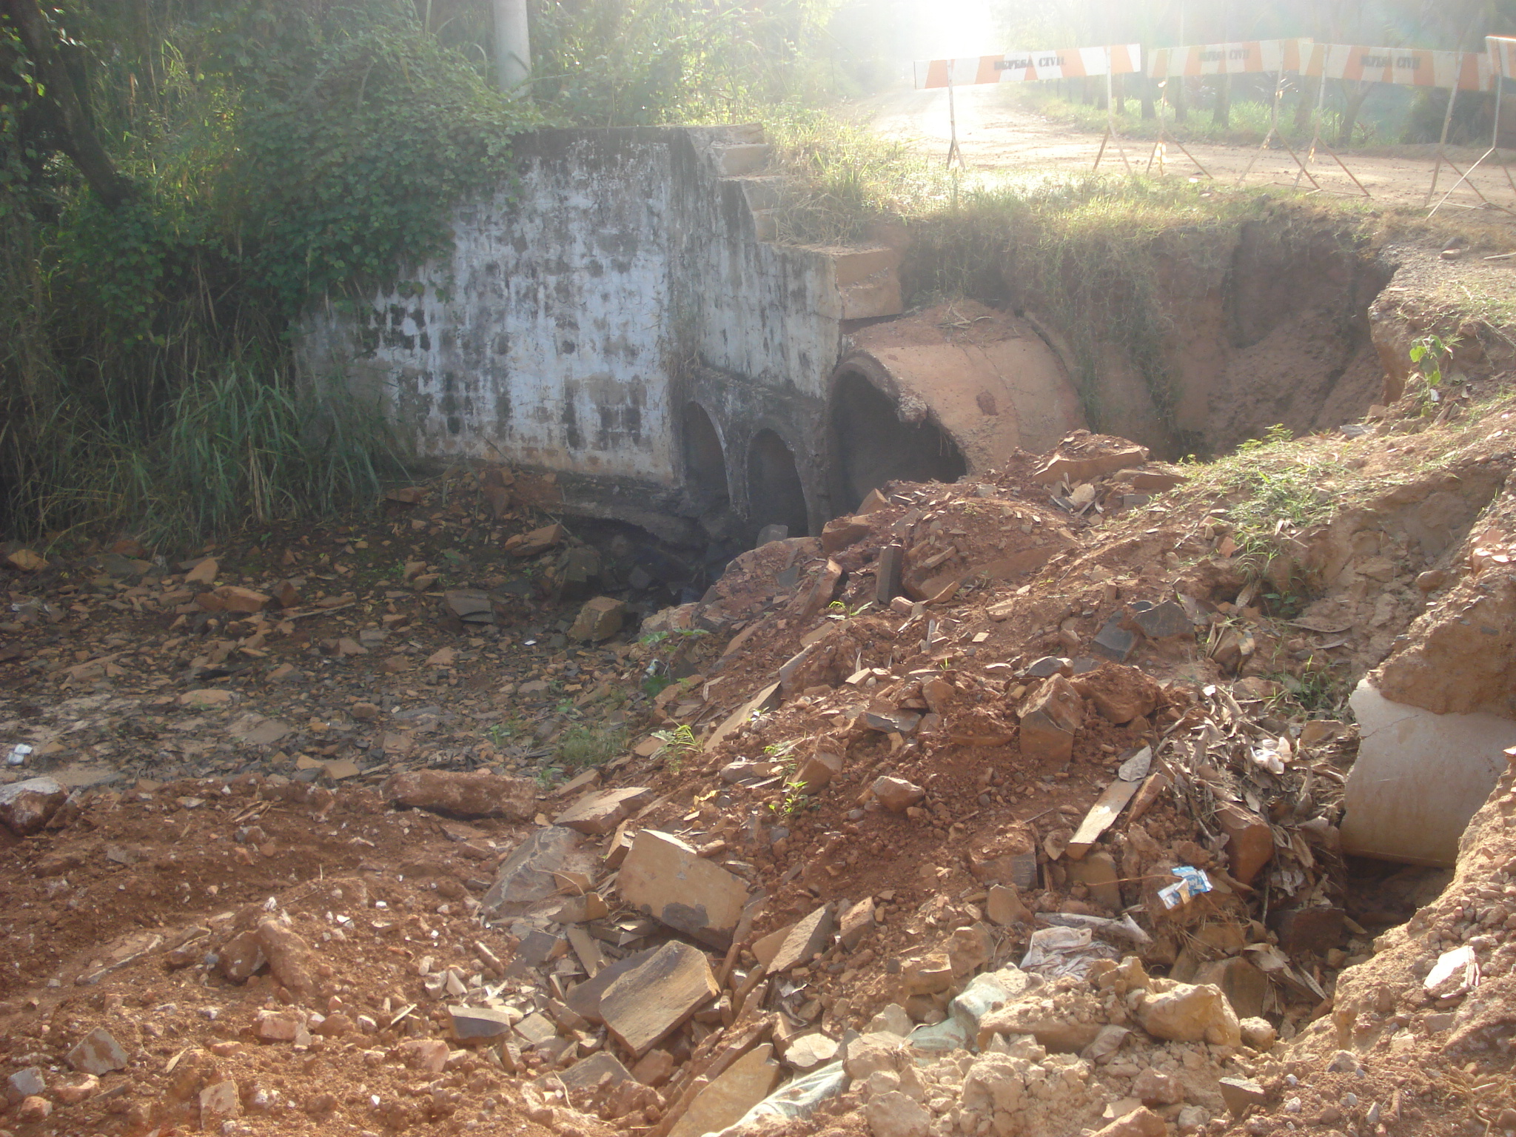

“Informações sobre a ponte localizada na Rua José Petrini próximo a Rua Antônio Angolini, no Chacreamento Vale das Cigarras”.

**29/07/2011**